Invitadas: Esther Sánchez, docente de FP en Rodríguez Fabrés y Rocío Martín, profesora de lengua en el IES Vaguada de la Palma, ambas socias de El legado de las Mujeres. Nos vienen a hablar de la importancia de incluir referentes femeninos en el aula y a presentar el proyecto Women’s Legacy.

¿Quién se da cuenta de esa falta de referentes?
Hay dos chispas de saltan:
- La investigación de la coordinadora Ana López Navajas, que determinó que solo había un 7,6 % de presencia femenina en los libros de texto, en todas las áreas del conocimiento. Por lo que se decidió crear un Erasmus+ de asociación estratégica en la que colaboraron 10 instituciones de 4 países: España, Lituania, Escocia e Italia, con casi 300 personas al frente, divididas en 32 equipos de trabajo, del 2020-23.
- Una mala corrección de un examen de la antigua EBAU, en el que tacharon los referentes femeninos de la g27 a una alumna y le bajaron la nota por ello, porque el corrector no consideraba que esas mujeres fueran parte de la literatura. Esto ocurrió en lo que hoy es la sede de la asociación Legado de las Mujeres, el instituto Vaguada de la Palma y en 2019 un grupo de docentes decidió hacer algo al respecto, y se formó la asociación.

¿Cuántas personas componen el proyecto hoy en día?

Hoy somos muchos más, 120 centros de varios países, conservatorios, EOI, Universidades, instituciones púbicas, editoriales, 13 asociaciones… y se acaba de lanzar la nueva adhesión al proyecto Erasmus+, una KA220, titulado educar incluyendo el legado de las mujeres. Interesados, contactar con la asociación legado de las mujeres o el contacto de Women’s Legacy.

Incluso estáis echando raíces en África

Se impartió una formación STEM en Liberia el pasado febrero, a 42 profesores, con la que contamos con la ministra de educación de Liberia, un ímprobo trabajo de nuestras compañeras.
También colaboramos con Rights 4her, una asociación de Uganda.

¿Qué implicaciones tiene esa falta de referentes?
A quien no se le reconocen las contribuciones culturales, no se le concede valor social y, por tanto, se le niega el papel de sujeto protagonista de la cultura y la historia.

Esto tiene unas implicaciones culturales, sociales y educativas. Si te cuentan la historia a la mitad, no te enteras de la historia. Si no aparece la contribución de las mujeres, hay un empobrecimiento de la memoria cultural y una distorsión del relato cultural e histórico.
Hay una deslegitimación social y cultural, ya que la falta de modelos femeninos favorece la creación de patrones de desigualdad.
Transmitimos, como docentes, unos contenidos académicos, con grandes carencias, hay falta de rigor y no se educa en igualdad de oportunidades.
Esta cultura androcéntrica, que se transmite desde el sistema educativo, es una de las bases estructurales de las desigualdades sociales de género.

Chascarrillo

Nos da incluso la felicidad. Hay una ilustrada, Josefa Amar y Borbón, que dice una frase muy importante en su Discurso sobre la educación física y moral de las mujeres. Con razón se ha considerado siempre la educación como el asunto más grave y más importante. De él depende la felicidad pública y privada. Así cuando mejor fuese la educación, será mayor el número de las personas felices.

Si son tantas, ¿por qué no han aparecido hasta ahora?

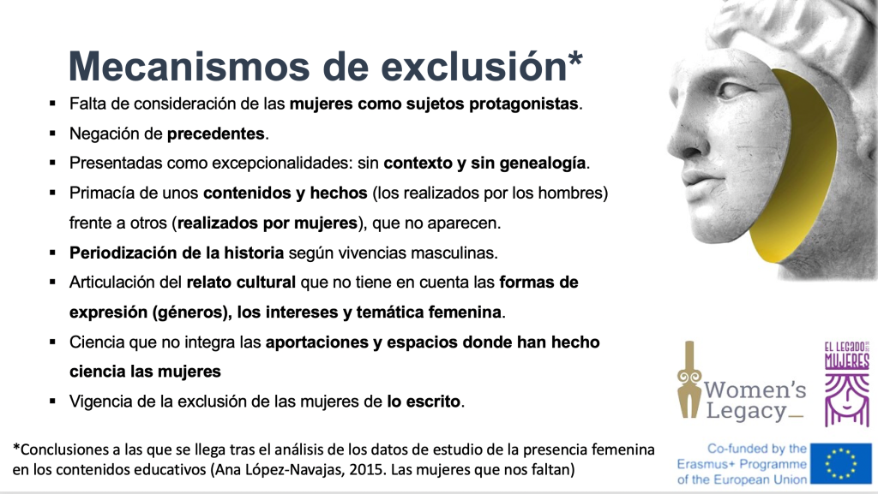

¿En qué consiste el proyecto Women’s Legacy?
Pretende provocar un cambio en la transmisión cultural en las aulas. ¿Cómo? Restituyendo el legado cultural e histórico de las mujeres, porque son protagonistas de nuestra historia y como tal deben aparecer. ¿Cómo? Ofreciendo instrumentos didácticos, listos para llevar al aula, como son las fichas de personajes, de obras y de actividades que hay en el banco de recursos. También hay un catálogo de obras artísticas, musicales y literarias y una interesante formación STEM. Todos los productos son gratuitos y abiertos a toda persona que quiera consultarlos. Basta con entrar en womenslegacyproject.eu o poner en el buscador womens legacy.
Este modelo es transferible a todos los sistemas educativos.

¿Cómo se busca en el banco de recursos?
Hay que acceder a la web Women’s Legacy y allí hay una serie de ítems para elegir: palabras clave, idiomas y jerarquías, lo más interesante, ya que podemos encontrar a una mujer por su clasificación geográfica, por fechas, por materias donde se podría trabajar, por tipos de obras, por géneros, por grupos por ámbito de dedicación o por movimientos socioculturales…
¿Qué metodología se aplica?
Esta es la principal novedad del proyecto, ya que en los contenidos se incluyen las mujeres a través de sus logros; es decir, hablamos de Artemisia no porque fuera una mujer, sino porque pintaba muy bien. Hablamos de Rosalind Franklin no porque fuera mujer, sino porque sacó la primera fotografía del ADN.
Los planteamientos de las actividades son sencillos, para que se puedan adaptar, se centran en la materia, no en la mujer y se utiliza la obra, no lo que se ha dicho de la obra, sino la obra en sí.

¿Qué hace el legado de las mujeres?

1. Reivindicar e incluir la presencia de mujeres en los manuales de texto de las diferentes materias contenidas en el currículo y en la práctica docente de Educación Secundaria.
2.-Recuperar el legado de las mujeres en los diferentes ámbitos de la cultura, de las artes y de la ciencia para rescatar del olvido sus nombres y sus contribuciones.
3.-Llevar a cabo investigaciones cuya finalidad propicie el conocimiento y recuperación del legado de las mujeres, así como la determinación de metodologías y estrategias para su inclusión en los currículos y en las prácticas docentes.
4.-Divulgar, a través de cualquier medio, el papel relevante que desempeñaron en su tiempo como científicas, escritoras, artistas o políticas, tanto individual como colectivamente y su coprotagonismo en el desarrollo cultural y social, para que los estudiantes, ellos y ellas tengan referentes femeninos en todas las disciplinas del saber.
5.- Exigir e impulsar el cumplimiento del principio de igualdad de trato que establece la Ley orgánica 3/2007, de 22 de marzo, para la igualdad efectiva de mujeres y hombres.
6.- Observar la adopción de medidas destinadas a la aplicación de esta Ley en todos los ámbitos de la educación secundaria, tanto en entidades locales, provinciales, regionales como nacionales.
7.- Elaborar materiales didácticos del profesorado de Enseñanza Secundaria que contribuyan a su formación y preparación con una clara incidencia en la mejora de la enseñanza.

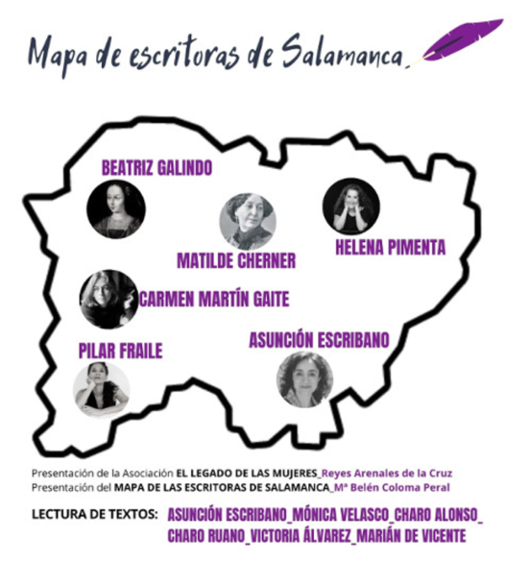
¿Qué podemos hacer?
Simplemente con acceder al banco de recursos y utilizarlo en las aulas, sería una gran aportación. Pero se puede hacer mucho más: traducir fichas, elaborarlas, corregirlas, difundir el proyecto…
Podéis contactar con nosotros en el apartado Únete de la web Women’s Legacy o a través de la asociación.

Más info en https://legadodelasmujeres.wordpress.com/

